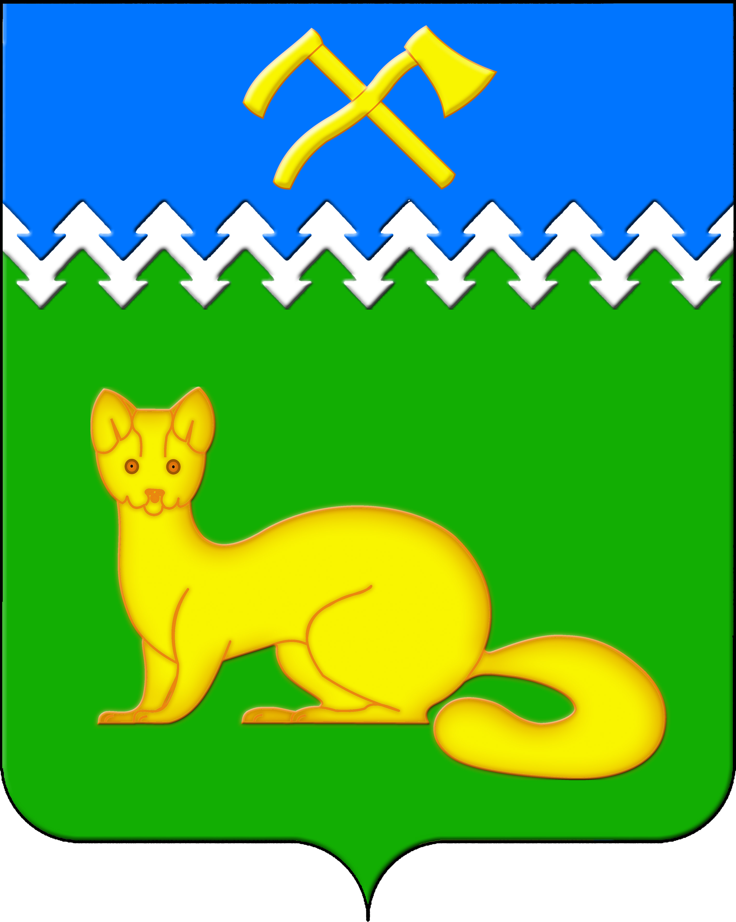
АДМИНИСТРАЦИЯ БОГУЧАНСКОГО СЕЛЬСОВЕТА
БОГУЧАНСКОГО РАЙОНА
КРАСНОЯРСКОГО КРАЯ

П О С Т А Н О В Л Е Н И Е
21.08.2024 с. Богучаны № 187 - п

О присвоении изменении и аннулировании
сведений об адресе объектов недвижимости
в с. Богучаны, ул. Сибирская

В целях внесения недостающих сведений в Федеральную информационную адресную систему об объектах недвижимости и упорядочения адресного хозяйства на территории муниципального образования Богучанский сельсовет, руководствуясь пп. 21 п. 1. ст. 14 Федерального закона от 06.10.2003 № 131-ФЗ «Об общих принципах организации местного самоуправления в Российской Федерации», требованиями, установленными Постановлением Правительства РФ от 19.11.2014 № 1221 «Об утверждении Правил присвоения, изменения и аннулирования адресов» и Уставом Богучанского сельсовета,
П О С Т А Н О В Л Я Ю:
1. Земельному участку с кадастровым номером 24:07:1201001:3033, ранее имевшему адрес: Красноярский край, Богучанский район, с. Богучаны, ул. Сибирская, дом 29, присвоить следующий адрес:
- Российская Федерация, Красноярский край, муниципальный район Богучанский, сельское поселение Богучанский сельсовет, село Богучаны, улица Сибирская, земельный участок 29;
2. Земельному участку с кадастровым номером 24:07:1201001:834, ранее имевшему адрес: Красноярский край, Богучанский район, с. Богучаны, ул. Сибирская, 30, присвоить следующий адрес:
- Российская Федерация, Красноярский край, муниципальный район Богучанский, сельское поселение Богучанский сельсовет, село Богучаны, улица Сибирская, земельный участок 30;
3. Изменить адрес объекта недвижимости с «Российская Федерация, Красноярский край, муниципальный район Богучанский, сельское поселение Богучанский сельсовет, село Богучаны, улица Сибирская, дом 30», на:
- Российская Федерация, Красноярский край, муниципальный район Богучанский, сельское поселение Богучанский сельсовет, село Богучаны, улица Сибирская, д. 30, стр. 1;

4. Аннулировать из Федеральной информационной системы сведения об адресе объекта недвижимости, по причине прекращения существования неактуального(ых), неполного(ых), недостоверного(ых) адреса(ов) и(или) сведений о нем(них):
- «Российская Федерация, Красноярский край, муниципальный район Богучанский, сельское поселение Богучанский сельсовет, село Богучаны, улица Сибирская, дом 29, квартира 1», уникальный номер адреса объекта адресации в ГАР: 245c6630-d703-4500-9300-d56dc724fe9a;
- «Российская Федерация, Красноярский край, муниципальный район Богучанский, сельское поселение Богучанский сельсовет, село Богучаны, улица Сибирская, дом 29, квартира 2», уникальный номер адреса объекта адресации в ГАР: 5752c8f0-9ea0-4916-898b-498a7ef4d49b;
- «Российская Федерация, Красноярский край, муниципальный район Богучанский, сельское поселение Богучанский сельсовет, село Богучаны, улица Сибирская, дом 30, квартира 1», уникальный номер адреса объекта адресации в ГАР: 31abd577-b6b5-46a6-ac99-973657e653b5;
- «Российская Федерация, Красноярский край, муниципальный район Богучанский, сельское поселение Богучанский сельсовет, село Богучаны, улица Сибирская, дом 30, квартира 2», уникальный номер адреса объекта адресации в ГАР: f6ed5c37-9358-4557-a78f-f52ac477c717;
- «Российская Федерация, Красноярский край, муниципальный район Богучанский, сельское поселение Богучанский сельсовет, село Богучаны, улица Сибирская, дом 33, квартира 1», уникальный номер адреса объекта адресации в ГАР: 0dfff80f-c06d-41c7-8220-2cc7699734cd;
- «Российская Федерация, Красноярский край, муниципальный район Богучанский, сельское поселение Богучанский сельсовет, село Богучаны, улица Сибирская, дом 33, квартира 2», уникальный номер адреса объекта адресации в ГАР: 7a2acb3c-12b4-43e0-b8f4-bbc3c5948bc1.
5. Отделу ОЖТ администрации Богучанского сельсовета разместить вышеуказанные сведения об изменении, присвоении, аннулировании адреса и кадастровых номерах объектов недвижимости в Государственном адресном реестре.
6. Контроль за исполнением данного постановления возложить на заместителя Главы администрации Богучанского сельсовета В.П. Каликайтис.
7. Постановление вступает в силу со дня подписания.

Глава Богучанского сельсовета Л.В. Шмелёва

